Familiensupport – Special 2

Wer unter dem Schirm des Höchsten sitzt und unter dem Schatten des Allmächtigen bleibt, der spricht zum HERRN: Du bist meine Zuversicht und meine Burg! Psalm 91

Liebe Familien,
Corona ist – bei allem Schwierigen – auch eine Chance, die Ihr bewusst nutzen könnt. Zum Beispiel, um als Familie die Beziehung zueinander und zu Gott zu vertiefen. ER ist unsere Zuversicht und Stärke. Lasst uns einander ermutigen und näher zu Jesus hinrücken. Plant tägliche Familienzeiten mit Gott.
Weil Ihr jetzt viel Zeit zusammen verbringt, ist es umso wichtiger, das eigene Herz zu bewahren und sich auf Gott auszurichten.

Tag der Burg:
Heute laden wir Euch ein, mit Euren Kindern Psalm 91, 1 zu vertiefen. Singen, rappen, klatschen, hüpfen und so kinderleicht auswendig lernen.
Ein wunderschönes Vorlesebuch für die ganze Familie zu diesem Psalm ist der Bibellesebund-Bestseller „Unter dem Schirm“. Ein sehr preiswertes Buch, das sich auch prima zum Verschenken eignet.
Hier ein super Link zum Burgen-Bauen und Basteln:
https://christlicheperlen.files.wordpress.com/2017/06/burg-basteln.pdf
Vertieft mit Euren Kindern, dass Gott immer und überall
unser sicherer Zufluchtsort ist.

Nicht vergessen: Familie ist die Heldenschmiede der Zukunft
und Helden wohnen nun mal in Burgen…

„Hilfe, wie schaffen wir das bloss…?“ Survivel-Tipps von Eltern für Eltern
Den Tag gestalten: wertvolle Tipps von Isa, einer 3fachen Mama:
Haben heute einen Coronazeit-Tagesplan gemacht und genau definiert wann wir aufstehen, wann Frühstück, Lernen, Znüni etc ist.
Der Schulstoff hilft dabei. Am Nachmittag ist eine Stunde Haushalt dran und dann frei und irgendwie etwas Bewegung.
Ab morgen hilft immer ein Kind beim Kochen. Mal sehen, wie das läuft. Wir sind ja an sich schon eine recht strukturierte Familie, aber das fordert uns echt heraus….

Eine andere Idee. Wir beten jetzt am Abend 20.00 Uhr immer für die Situation. Haben heute ausprobiert, wie es ist als Familie die 4 Schritte nach MomsinPrayers zu beten. Das war richtig gut, selbst die Kinder haben gesagt, dass das hilft und wir das weiterhin so machen wollen. Auf https://www.momsinprayer.ch/mitmachen/vorbereitete-mip-stunden findet man vorbereitete Themen. Echt hilfreich, zum einen mit Bibelversen beten zu lernen und wenn man nicht weiss, wie und wo man in der ganzen Krise anfangen soll zu beten.

Ansonsten haben wir uns einen Plan gemacht, was im Haushalt alles gemacht werden könnte. Der Renner bei uns ist grad spannende Hörspiele hören (Ole der Pirat Fünf Geschwister, Fünf Freunde etc.) und dabei Heizkörper, Fenster und Türen zu putzen. Haben da noch einige vor uns (:
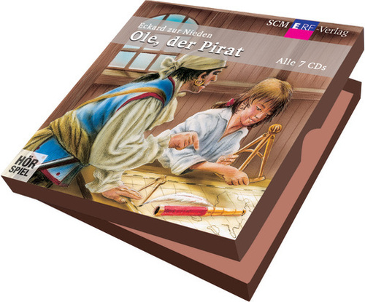
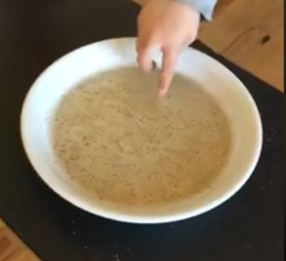
Hörspiel-Tipp für Kinder ab 7 Jahren.
Ein Hit, den auch die Grossen total mögen.
Am besten nicht online, sondern in Eurer Buchhandlung
bestellen!

Und hier noch ein witziges Experiment zum Thema Händewaschen:
https://www.facebook.com/100011316225105/videos/1020809464972918/?d=n
Herzlich, seid gesegnet, Ihr Helden und Ritter des
Königs aller Könige!
Euer Familiensupport-Team St. Gallen

